[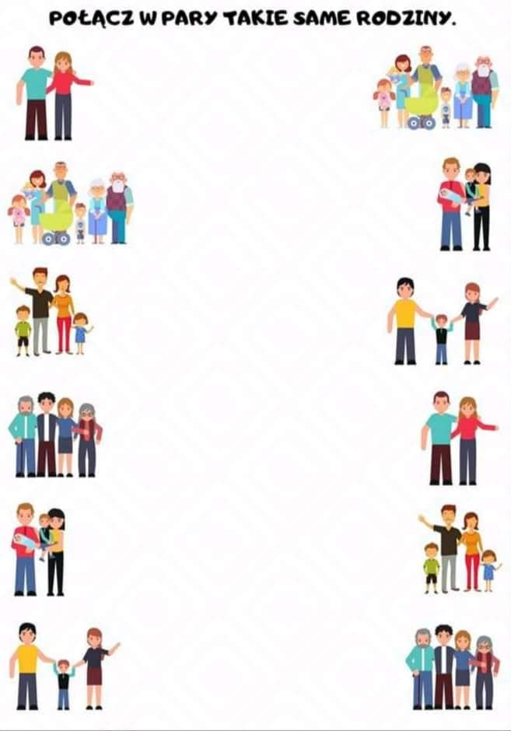](https://www.google.pl/url?sa=i&url=https%3A%2F%2Fprzedszkole-wisniowa.edu.pl%2F2020%2F05%2F24%2Fmaterialy-dla-dzieci-wierzbanowa-grupa-misie-swieto-rodzicow%2F&psig=AOvVaw0Wxe648ux8hNEP-9KUNQ6c&ust=1590495533865000&source=images&cd=vfe&ved=0CAIQjRxqFwoTCMDLp-T_zukCFQAAAAAdAAAAABAp)